I.E.S. MELCHOR DE MACANAZ D. MATEMÁTICAS

**EJERCICIOS DE REPASO DE 1º E.S.O.**

**Fecha Examen : JUEVES 28 MARZO 2019**

**APELLIDOS: _____________________________ NOMBRE: _____________**

**CURSO: 2º E.S.O. GRUPO: FECHA:**

# *TEMA 1: LOS NÚMEROS NATURALES*

1.- Calcula:

a) 725 – (60 . 7 + 10) b) (15 · 2) : (17 –12) c) 450 – (75 · 2 + 90 )d) 350 + (80 · 6 –150 ) e) 600 : 50 + 125· 7 f) 8 · (50 –15) : 14 + (32 – 8) · 5

**(Sol.: a) 295; b) 12; c) 210; d) 440; e) 887; f) 140)**

2.-Calcula y comprueba la solución.

a) 30 – 4 · (5 + 2) b) 5 + 3 · (8 – 6) c) 5 · (11 – 3) + 7

d) 3 · (2 + 5) – 13 e) 2 · (7 + 5) – 3 · (9 – 4) f) 4 · (7 – 5) + 3 · (9 – 7)

g) 3 · 5 – 3 · (10 – 4 · 2) h) 2 · 3 + 5 · (13 – 4 · 3)

**(Sol.: a) 2; b) 11; c) 47; d) 8; e) 9; f ) 14; g ) 9; h) 11)**

3.-Un camión ha recorrido 450 km en 6 horas. ¿Qué distancia recorre, por término medio, en una hora? **(Sol.: 75 km)**

4.-Un senderista camina a un ritmo de 72 pasos por minuto y avanza 85 cm en cada paso. ¿Qué distancia recorre en una hora? **(Sol.: 3 672 metros)**

5.- Una fábrica de coches ha producido 15 660 unidades en los últimos tres meses. ¿Cuántos coches saca, por término medio, cada día?

**(Nota consideramos 3 meses = 90 días) (Sol.: 174 coches cada día)**

6.-Un barco pesquero ha conseguido 9 100€ por la captura de 1 300 kg de merluza. ¿Cuánto obtendrá otro barco que entra en puerto con 1 750 kg de merluza de la misma calidad?

**(Sol.: 12 250 €)**

7. Una fábrica de electrodomésticos produce 250 lavadoras cada día, con un coste medio de 208€ por unidad. ¿Qué ganancia obtiene si vende la producción de un mes a un mayorista, por un importe global de dos millones de euros?

**(Sol.: Ganancias 440 000 €)**

8.-Una sociedad financiera con el capital inicial fraccionado en 25.000 acciones reparte unos beneficios de 375.000 euros. ¿Qué dividendos corresponden a un inversionista que posee 130 acciones? **(Sol.: 22 950 €)**

9.-Expresar como única potencia y calcula:

a)  b)  c)

**( Sol.: a) 9; b) 32; c) 9)**

10.-Calcula de la manera más sencilla:

a)  b) 

c)  d) 

**(Sol.: a) 40; b) 20; c) 32; d) 11)**

#### TEMA 2: DIVISIBILIDAD

1.- Responde a las preguntas y justifica tus respuestas:

1. ¿Es 765 múltiplo de 5? ¿ Y 819 de 52?
2. ¿Es 15 divisor de 765?¿Y 17 divisor de 587?

c) ¿El número 155 es múltiplo de 31? ¿Y de 15?

**(Sol.: a) Si, no; b) Si, no; c) No, no)**

2.- Calcula: a) m.c.m. (30, 60, 90) b) M.C.D. (8, 16, 24)

**(Solución: a) 180; b) 8)**

3.- Calcula:

a) m.c.m. (20, 30); b) m.c.m. (6, 8); c) M.C.D. (10, 12);d) M.C.D. (15, 20)

**(Solución: a) 60; b) 24; c) 2; d) 5)**

3.- Determina el máximo común divisor y el mínimo común múltiplo de:

a) 12, 15 y 18 b) 10, 20 y 30 c) 6, 30 y 42 d) 9, 14 y 21

**(Sol.: a) m.c.m.= 180; M.C.D. = 3 ; b) m.c.m. = 60; M.C.D. =10; c) m.c.m. = 210;M.C.D. = 6; d) m.c.m. = 126; M.C.D. = 1)**

4. ¿De cuántas maneras distintas se pueden envasar en botes 36 pelotas de tenis de forma que haya siempre el mismo número de pelotas de tenis en cada bote?

5. Un granjero ha recogido de sus gallinas 30 huevos morenos y 48 huevos blancos. Quiere envasarlos en recipientes con la mayor capacidad posible y con el mismo número de huevos (sin mezclar los blancos con los morenos). ¿Cuántos huevos debe poner en cada recipiente? ¿Cuántos recipientes necesitamos?

(**Solución: 6 huevos en cada envase, 13 recipientes)**

6.- Para transportar 12 perros y 18 gatos se van a usar jaulas iguales que sean lo más grandes posibles, y de forma que en todas quepa el mismo números de animales. ¿Cuántos animales deben ir en cada jaula? ¿Cuántas jaulas de cada clase de animales hay? **(Sol.: deben ir 6 animales en cada jaula, hay 2 jaulas de perros y 3 de gatos)**

7.- En un árbol de Navidad hay bombillas rojas, verdes y amarillas.Las primeras se encienden cada 15 segundos, las segundas cada 18y las terceras cada 10.

a) ¿Cada cuántos segundos coinciden las tres clases de bombillas encendidas?

b) En una hora, ¿cuántas veces se encienden a la vez?

**(Sol.:a) Coinciden encendidas cada 90 segundos.b) 40 veces coincidirán encendidasen una hora).**

8.- Un helicóptero transporta víveres a un refugio de la montaña cada10 días y otro, cada 8 días. Si los dos helicópteros han coincidido hoy, ¿cuántos días tardarán envolver a coincidir?**(Sol.: Coincidirán cuando hayan transcurrido 40 días).**

9.- María y Juan se turnan para ir a ver a sus padres. María va cada 5 días y Juancada 6. Si coincidieron el día de Nochebuena:

a) ¿Cuándo volverán a coincidir?

b) ¿Cuántas visitas habrá hecho cada uno antes de que coincidan?

**(Sol.: a) cada 30 días, el 23 de enero; b) María habrá hecho 6 visitas y Juan5)**

***TEMA 3: LAS FRACCIONES***

1.- Calcula:

a)  b)  c) d) 

e)  f)  g)  h) 

**(Sol.: a)  b)  c)  d) e) f)  g) h) )**

2.-Resuelve las siguientes operaciones escribiendo el proceso de resolución paso a paso:a)  b) **(Sol.: a)5 /24; b) 17/10)**

9.- Calcula:

a) b)  c) d) 

(Sol.: a) 1/7; b) 1; c) 3/2; d) 1/10)

3.- Calcula:

a)  b)  c) d) 

(Sol.: a) 1 / 18; b) 14 / 3; c) 1/ 5; d) 3 / 2)

4.-Resuelve las siguientes operaciones con fracciones:

a)  b) 

# Solución: a) 11; b) 1/2

5.-David tenía 50 euros y se ha gastado 20 euros. ¿Qué fracción le queda del dinero que tenía? **Solución: 3/5**

6.-Un viajero ha recorrido 1/4 de su camino por la mañana y 2/5 por la tarde. ¿Qué fracción del camino le queda por recorrer? **Solución: 7/20 le quedan por recorrer**

7.-Un rollo de 20 metros de cable eléctrico se ha cortado en trozos iguales de 4/5 de metro cada uno. ¿Cuántos trozos se han obtenido? **Solución: 25 trozos iguales**

8.-Sandra tiene los dos quintos de la edad de Antonio que, a su vez, tiene los tres cuartos de la edad de Alberto que tiene 40 años. ¿Qué edad tiene cada uno?

**Solución: Sandra 112 años; Antonio 30 años.**

9.-Un peregrino recorre 1/6 del camino en la primera semana, 1/3 en la segunda semana y 2/9 en la tercera. ¿Qué fracción del camino le queda por recorrer al principio de la cuarta semana?**(Sol.: Le quedan por recorrer del camino 5/18)**

10.-Una furgoneta de reparto carga 40 cajas de vino. Cada caja contiene 12 botellas

de tres cuartos de litro. ¿Cuántos litros de vino van en la furgoneta?**(Sol.: 360 litros)**

11.-¿Cuántos litros de perfume se necesitan para llenar 100 frasquitos de 3/20

de litro?**(Sol.: 15 litros.)**

12.-¿Cuántos frascos de perfume se llenan con un bidón de 15 litros, sabiendo

que la capacidad de cada frasco es de 3/20 de litro?**(Sol.: 100 frasquitos)**

13.-Raquel avanza 3/5 de metro con cada paso. ¿Qué distancia avanza en 200pasos?**(120 metros)**

14.- Ana está pintando una pared. Si ya ha pintado la sexta parte, ¿qué fracciónle queda por pintar?**(Sol.: 5 / 6)**

***TEMA 4: NÚMEROS DECIMALES***

1.- Calcula:a) 42,6 : 3 d) 910 : 2,8

b) 399,5 : 17 e) 850 : 0,34

c) 23,4 : 9 f) 2.015 : 0,62

**(Sol.: a) 14,2 c) 2,6 e) 2.500b) 23,5 d) 325 f) 3.250)**

2.- Opera, respetando la jerarquía de las operaciones.

a) 134,5 : 2,5 + 12,125b) 2,75 ⋅(4,605 −3,5) + 1,37

c) 5,7 + 6,225 : 7,5 −0,39d) (4,987 + 0,875) : 1,5 + 3,094

e) 12,3 : 8,2 ⋅2,5 −3,29

**(Sol.: a) 65,925 b) 4,40875 c) 6,14 d) 7,002 e) 0,46)**

3.- Opera, respetando la jerarquía de las operaciones.

a) 134,5 : 2,5 + 12,125 b) 2,75 ⋅(4,605 −3,5) + 1,37

c) 5,7 + 6,225 : 7,5 −0,39 d) (4,987 + 0,875) : 1,5 + 3,094

e) 12,3 : 8,2 ⋅2,5 −3,29 f) 9,6 ⋅ 2,4 −8,5 ⋅1,27

g) 0,05 + (11,3 −3,2) : 0,09 h) 44,4 : 0,002 ⋅1,7 −2,9 ⋅3,1

**(Sol.: a) 65,925; b) 4,40875; c) 6,14; d) 7,002; e) 0,46; f) 12,245; g) 90,05;**

**h) 37.731,01)**

4.-Un coche ha recorrido 525 km. El consumo medio de carburante es de 7,3 litros cada 100 km. ¿Cuántos litros de carburante consumió aproximadamente?

**(Solución: consumió 38,325 aproximadamente.)**

5.-Beatriz compra 2 kg de naranjas a 1,4 euros cada kilogramo, 3 kg de manzanas al precio de 1,2 euros/kg y 2 kg de kiwis a 1,8 euros/kg. ¿Cuánto debe pagar en total al frutero?**Solución: 10 € paga al frutero**

6.-Se han vendido tres piezas de tela, una roja de 53 m, otra azul de 60 m y otra verde de 50 m. La roja cuesta 498,2 euros. ¿Cuánto cuestan las tres si todas son del mismo precio? **Sol.: 1532,2 € cuestan las tres piezas de tela**.

7.- En una fábrica de refrescos se preparan 4.138,2 litros de refresco de naranja y se envasan en botes de 0,33 litros. ¿Cuántos botes necesitan?

**(Sol.:12.540botes necesitan)**

8.- Andrés corta un listón de madera de 3,22 m en trozos de 0,23 m. ¿Cuántos trozos obtiene?**(Sol.: 14 trozos obtiene Andrés).**

9.- Laura ha hecho 43,5 kg de pasta y la quiere empaquetar en cajas de 0,250 kg.

¿Cuántas cajas necesita Laura? **(Sol.: 174 cajas necesita Laura).**

***Tema 5: LOS NÚMEROS ENTEROS***

1.-Calcula:

a) 13 – (6 + 5) b) 8 – (6 + 5)c) (4 + 8) – (3 – 9)

d) 10 + (8 – 15 + 2 – 6)e) 12 – (7 + 11 – 14 – 8)

f) (6 – 12 + 2) – (11 – 4 + 2 – 5)**Sol.: a) 2; b) –3; c) +18; d)–1; e) 16 ; f ) –8**

2.-Calcula.

a) (5 – 7) – [(–3) + (–6)] b) (–8) + [(+7) – (– 4) + (–5)]

c) (+9) – [(+3) – (3 – 12) – (+8)] d) [(+6) – (–8)] – [(– 4) – (–10)]

e) [(2 – 8) + (5 – 7)] – [(–9 + 6) – (–5 + 7)]

**(Sol.: a) +7; b) –2; c) +5; d) +8; e) –3)**

3.-Calcula, paso a paso, como en el ejercicio resuelto anterior.

a) (–3) · [(–9) – (–7)] b) 28 : [(– 4) + (–3)]c) [(–9) – (+6)] : (–5)

d) (–11) – ( – 2) · [15 – (+11)]e) (+5) – (–18) : [(+9) – (+15)]

f) (– 4) · [(– 6) – (–8)] – (+3) · [(–11) + (+7)]

g) [(+5) – (+2)] : [(–8) + (–3) – (–10)]

**(Sol.: a) +6; b) –4; c) +3; d) –3; e) 2; f ) 4; g) +3)**

4.- Calcula: a) (−12) : 3 −[13 + 6 −(−2)]b) 21 : 3 −4 ⋅(−3)

c) 36 : (−4) + 5 ⋅(−2)d) (−3) ⋅2 −(4 −10 : 2)

**(Sol.: a) −25; b) 19; c) −19; d) −5)**

5.- Calcula:

a) 8 + (4 – 9 + 7) · 2 + 4 · (3 – 8 + 4)b) 4 · [(+5) + (–7)] – (–3) · [7 – (+3)]

c) (–3) · (+11) – [(–6) + (–8) – (–2)] · (+2)

d) (–6) · [(–7) + (+3) – (7 + 6 – 14)] – (+7) · (+3)**(Sol.: a) 8; b) 4; c) 9; d)–3)**

6.-Un día de invierno amaneció a dos grados bajo cero. A las doce del mediodíala temperatura había subido 8 grados, y hasta las cinco de la tarde subió 3 gradosmás. Desde las cinco a medianoche bajó 5 grados, y de medianoche al alba,bajó 6 grados más. ¿A qué temperatura amaneció el segundo día?

7.-Un buzo que hace trabajos en una obra submarina se encuentra en la plataforma base a 6 m sobre el nivel del mar y realiza los desplazamientos siguientes:

a) Baja 20 metros para dejar material.

b) Baja 12 metros más para hacer una soldadura.

c) Sube 8 metros para reparar una tubería.

d) Finalmente, vuelve a subir a la plataforma.

¿Cuántos metros ha subido en su último desplazamiento hasta la plataforma?

**(Sol.: sube 24 metros)**

8.-Alejandro Magno, uno de los más grandes generales de la historia, nació en 356

a.C. y murió en 323 a.C. ¿A qué edad murió? ¿Cuántos años hace de eso?

**(Sol.:Murió a los 33 años.)**

9.-El empresario de un parque acuático hace este resumen de la evolución de sus

finanzas a lo largo del año:

ENERO-MAYO: Pérdidas de 2 475 € mensuales.

JUNIO-AGOSTO:Ganancias de 8 230 € mensuales.

SEPTIEMBRE:Ganancias de 1 800 €.

OCTUBRE-DICIEMBRE 8 Pérdidas de 3 170 € mensuales.

¿Cuál fue el balance final del año?**(Sol.: En el año ganó 12 835 €)**

10.-Una empresa perdió el primer año 12.000 €; el segundo año, el doble que el primero, y el tercer año, ganó el triple que las pérdidas de los dos anteriores juntos. El cuarto año tuvo unos ingresos de 10.000 €,y el quinto año, unas pérdidas iguales a la mitad de todas las pérdidasde los años anteriores. ¿Cuál fue el saldo final de la empresa?**(Sol.: + 64.000 €)**

#### TEMA 6: EXPRESIONES ALGEBRAICAS. ECUACIONES

1.- Resuelve las ecuaciones:

a) 2( x – 5 ) = 3 (x + 1) – 3 b) 5 (x -1) – 6x = 3x – 9 c) 5(x – 2) = 3(x-1) + 1

1. 2(x – 1) + (x + 3) = 5(x + 1) e) 3(x + 1) – 4(x – 1) + 1 = 0

**(Sol.: a) x = -10; b) x = 1; c) x = 9/2; d) x = -2; e) x = 8)**

2.-Resuelve las siguientes ecuaciones:

a) 11 – (x + 7) = 3x – (5x – 6) b) 3(x – 1) + 4(x + 1) = 22

c) 2(x + 1) + 2x = x -1

**(Sol.: a) x = 2; b) x = 3; c) x = -1)**

3.- Resuelve las siguientes ecuaciones:

a) 2(x – 3) = 4x + 14 b) 5(x + 3) = 4(x – 2) c) x + 4 = 3(x + 12)

d) 5(x – 1) – 6x = 3x – 9 e) 2(x – 1) + ( x + 3) = 5(x + 1)

f) 3(x+1) – 4(x – 1) + 1 = 0 **Sol.:a) -10; b) -23; c) -16; d) 1; e) -2; f)8)**

4.- Calcula:

a) x + 3(x – 8) = 3(x – 6) b) x – 9 = 15 + 2(x + 3)

c)x – (2x + 5) = 3(x – 1) d) 2(1 + x) = x + 3(4 – x)

e) 2(1 – 3x) = x – 5 **Sol.: a) 6; b) -30; c) – 1/2 ; d) 5/ 2; e) 1**

5.- La suma de tres números consecutivos es 42, ¿cuáles son esos números?

***Solución:*** a) Los tres son 13, 14 y 15

6.- Juan tiene 25 euros más que Mario y 30 euros menos que Enrique. ¿Cuánto tiene cada uno sabiendo que entre los tres tienen 140 euros?

***Solución:*** Juan tiene 45 €

7.-Un padre tiene 49 años y su hijo 11, ¿cuántos años han de pasar para que la edad del padre sea triple que la edad de su hijo?

***Solución:*** 8 años han de pasar

8.- Sara tiene el triple número de postales que Antonio y este tiene el doble que María, si en total tiene 216 postales. ¿Cuántas postales tiene cada uno?.

**Solución:** Sara 108, Antonio 72 y María 36

9.- Si al triple de un número le restamos dicho número, el resultado es diez.Di cuál es el número.**(Sol.: x = 5)**

10.- Sergio ha leído doble número de cuentos que Rosa y, además, dos cuentos más.

Si Sergio ha leído 12 cuentos, ¿cuántos cuentos ha leído Rosa?

**Sol.: Rosa ha leído 5 cuentos**.

11.- En un bolsillo tengo una cantidad de dinero y en el otro tengo el doble.En total hay 6 €. ¿Cuánto dinero hay en cada bolsillo?

**(Sol.: En un bolsillo hay 2 € y en el otro 4 €.)**

12.- Un bosque tiene el doble de árboles que otro y entre los dos suman

120.000 árboles. ¿Cuántos árboles tiene cada uno?

**(Sol.: Un bosque tiene 40.000 árboles y el otro 80.0000 árboles)**

13.- En un colegio hay dos grupos de 1.º ESO con 24 alumnos cada uno.

a) Si las chicas de 1.º A son el doble que los chicos, ¿cuántas chicas hayen la clase?

b) Si el número de chicas de 1.º B supera en cuatro al número de chicos,¿cuántos chicos hay?**(Sol.: a) En la clase hay 16 chicas. b) En la clase hay 10 chicos)**

***Tema 7: SISTEMA MÉTRICO DECIMAL***

1.-Calcula y expresa cada resultado en la unidad que se indica:

a) 27,46 dam + 436,9 dm en m

b) 0,83 hm + 9,4 dam + 3 500 cm enm

c) 0,092 km + 3,06 dam + 300 mm en cm

d) 0,000624 km – 0,38 m en cm

**(Sol.: a) 318,29 m; b) 212 m; c) 12 290 cm; d) 24,4 cm)**

2.-Expresa en gramos.

a) 4 kg 5 hg 2 dag3 gb) 9 hg 8 dag5 g 4 dgc) 6 dag8 g 6 dg 8 cg d) 7 dg 6 mg

**(Sol.: a) 4 523 g; b) 985,4 g; c) 68,68 g; d) 0,706 g)**

3.-Pasa a forma compleja.

a) 4,225 kgb) 38,7 gc) 1 230 cg d) 4 623 mg

**(Sol.: a) 4,225 kg = 4 kg 2 hg 2 dag 5 g)**

4.-Hemos comprobado que una cucharada de arroz pesa 22 dg y contiene 66granos. ¿Cuántos granos entran en un kilo de arroz?**(Sol.: 30 000 granos de arroz)**

5.-Traduce a litros.

a) 8 *kl* 6 *hl* 3 *l*b) 5 *hl* 2 *dal*7 *l*2 *dl*c) 1 *dal*9 *l*6 *dl*3 *cl*

d) 4 *l*2 *dl*5 *cl* 7 *ml*(**Sol.: a) 8 603 *l;* b) 527,2 *l;* c) 19,63 *l;* d) 4,257 *l)***

6.- Calcula y expresa el resultado en litros.

a) 0,05 *kl* + 1,2 *hl* + 4,7 *dal* b) 42 *dl*+ 320 *cl* + 2 600 *ml*c) 7,8 *dal* – 52,4 *l*

**(Sol.: a) 217 *l;* b) 10 *l;* c) 25,6 *l)***

7.- Copia y completa.

a) 4 km2 = ... dam2 b) 54,7 hm2 = ... m2 c) 0,005 dam2 = ... dm2

d) 0,7 dm2 = ... mm2e) 5 400 m2 = ... hm2f) 174 cm2 = ... dm2

**(Sol.: a) 4 km2 = 40 000 dam2 ; f) 174 cm2 = 1,74 dm2)**

8.- Pasa a decímetros cuadrados.a) 0,146 dam2b) 1,4 m2c) 0,36 m2

d) 1 800 cm2e) 544 cm2f) 65 000 mm2**(Sol.: a) 1 460 dm2 ; f ) 6,5 dm2**

9.- Calcula las siguientes operaciones, y expresa el resultado en m3.

a) 1 hm3 2 dam3 3 m3 + 45 hm3 18 dam3 b) 34.256 dam3 −8 hm3 15 dam3

c) 135 dam3 458 m3 −75.000 m3 d) 125 m3 67 dm3 89 cm3 + 16 m3 45 dm3 9 cm3

e) (4 hm3 15 dam3 7 m3) ⋅50f) (123 hm3 456 dam3) : 100

**(Sol.: a) 46.020.003 m3 ; b) 26.241.000 m3; c) 60.458 m3 ; d) 141,112098 m3; e) 200.750.350 m3 f) 1.234.560 m3**

10.- Una carretera de 8 km 2,5 hm 20 dam 50 m de largo tiene, a ambos lados, árboles separados entre sí 10 m. ¿Cuántos árboles hay en la carretera?

**(Sol.: 850 espacios hay entre árboles a cada lado, o sea, hay 851 árboles a cada lado de la carretera)**

11.- Queremos vallar un campo en forma de cuadrado, de lado 2 dam 50 cm. ¿Cuántos metros de alambrada tengo que comprar? Si el metro de alambrada tiene un precio de 12,50 €, ¿cuánto cuesta vallar el terreno?**(Sol.: 1.025 € cuesta vallar el terreno).**

12.- Con un rollo de plástico de 20 m de largo se envuelven bocadillos,cada uno de los cuales necesita 20 cm de plástico. ¿Cuántos bocadillospodemos envolver con los metros que tenemos? (**Sol.: 100 bocadillos podemos envolver).**

13.- Queremos hacer un bizcocho con 750 gramos de harina. ¿Cuántos bizcochos

podemos hacer con un quintal de harina?

**(Sol.: 1 q = 100 kg ; 133 bizcochos aproximadamente.)**

14.- ¿Cuántas botellas de vino de un litro de capacidad se pueden llenar con un tonelde un hectolitro?**(Sol.:Se pueden llenar 100 botellas*.*)**

15.- ¿Cuántas botellas de litro y medio se precisan para vaciar un depósitode 2,6 kl 8,9 hl 56 dal? (**Sol.: 2.700 botellas se precisan.)**

16.- El precio de un frasco de colonia de 100 ml es de 18,60 €. ¿Cuánto cuestaun litro y medio?**(Sol.: Un litro y medio costaría: 277,50 €.)**

17.- Una caja de cerillas tiene un volumen de 40 cm3. ¿Cuántas cajas se podríancolocar en otra caja cuyo volumen es 1,8 dm3?**(Sol.: 45 cajas de cerillas)**

18.- Se han fabricado 25.628 piezas de jabón. Cada pieza tiene 750 cm3 de volumen. ¿Cuántos m3 de jabón se han fabricado? (**Sol.: 19,221 m3 )**

***TEMA 8: PROPORCIONALIDAD***

1.- Con un consumo de 4 horas diarias, un depósito de gas dura 24 días. ¿Cuánto duraría con un consumo de 6 horas al día?**(Sol.: 16 días)**

2.-Resuelve los siguientes problemas de proporcionalidad:

a) En 15 días un obrero gana 750 euros. ¿Cuánto ganará en 8 días?

b) Si 250 gramos de jamón cuestan 10 euros, ¿cuánto costarán 150 gramos?

###### Solución: a) 400 €; b) 6 €

3.- El agua de un pozo se saca en 210 veces utilizando un cubo de 15 litros de capacidad. Si empleamos un cubo de 25 litros, ¿cuántas veces necesitaremos introducir el cubo en el pozo para sacar la misma cantidad de agua?

**(Sol.: 126 veces)**

4.- Un coche tarda 6 horas en recorrer un trayecto a una velocidad de 90 km/h. ¿Cuánto tardaría en recorrer ese mismo trayecto si circula a una velocidad de 60 km/h?**(Sol.: 9 horas).**

5.- Enrique ayuda a unos familiares en su tienda en Navidad. Por cada cinco días de trabajo le dan 160 euros. ¿Cuánto le darán por diecisiete días?

**(Sol.: 544 € le darán por 17 días).**

6.- Resuelve los siguientes problemas de proporcionalidad:

a) Un depósito cuenta con tres válvulas de desagüe. Si se abren las tres el depósito se vacía en 90 minutos. ¿Cuánto tardará en vaciarse si solo se abren dos de las válvulas?

b) Diez obreros han construido una tapia en 21 días. ¿Cuánto tardarían en hacer esa misma tapia catorce obreros?

# Solución: a) 135 min con dos válvulas; b) 15 días

7.- Una fuente arroja 42 litros de agua en 6 minutos. ¿Cuántos litros arrojará en 15 minutos?**(Sol.:** Arroja 105 *l* de agua)

8.-En una bodega con dos máquinas embotelladoras se envasa la cosecha devino en 15 días. ¿Cuánto se tardaría teniendo una máquina más? (**Sol.: 10 días)**

9.- Un librero ha vendido 135 libros de una partida de 500. ¿Qué porcentaje de libros ha vendido? ¿Qué porcentaje le queda por vender?**Sol.: queda por vender el 73%**

10.-El precio de una cadena musical ha subido un 20% con relación al del año pasado. ¿Cuál es su precio actual si el año pasado era de 270 euros?***Solución:*324 €**

11.-¿Cuánto hemos de pagar por 30 metros de tela a 4,4 euros el metro, siconseguimos una rebaja del 5% de su precio?***Sol.: hemos de pagar 125,40 €***

12.- El precio de una reparación es 600 € sin IVA. ¿Cuánto costará con el 16 % de IVA? **(Sol.**: **696 €.)**

13.-Unos pantalones vaqueros costaban 50 €, pero me hacen una rebaja del 12 %.

¿Cuánto tengo que pagar?**(Sol.: 44 € tengo que pagar).**

14.- Un sofá que cuesta 350 € tiene un 20 % de descuento. Calcula su precio.

**(Sol.: 280 € es su precio.)**

15.- En una fábrica de automóviles se han fabricado coches de tres modelosdiferentes. Del primer modelo se han fabricado 1.225 unidades, del segundo,820, y del tercero, 1.024. Calcula los porcentajes correspondientes a cadamodelo

**(Sol.: el primer modelo 39,9 %; el segundo 26,7% y el tercer modelo 33,4%)**

#### TEMA 9: ÁNGULOS Y RECTAS

1.- Suma estos ángulos. Puedes usar la regla y el compás para dibujarlosen tu cuaderno.

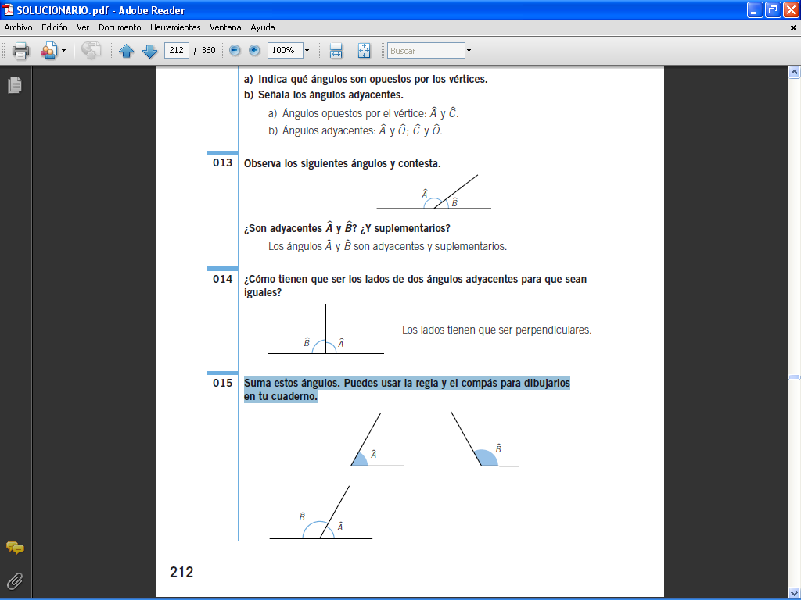

2.- Dibuja en tu cuaderno la recta m y marca un punto P.

P∙ m

Dibuja tres rectas: una paralela, una secante y otra perpendicular a la recta m,

y haz que pasen por el punto P.Clasifica, dos a dos, las rectas que has dibujado.

3.-Con la ayuda del transportador, dibuja los ángulos A= 45°, B= 120°y C= 135°. Después, dibuja y mide los ángulos.

a) A+ Cb) C–Ac) 3 ⋅B

4.- Realiza las siguientes sumas de ángulos.

a) 23° 45' 10" + 54° 7' 32" c) 23° 45' 10" + 54° 37' 52"

b) 21° 45' 19" + 54° 7' 42" d) 132° 54' 38" + 32° 57' 12"

**(Sol.: a) 77° 52' 42"; b) 75° 53' 01"; c) 79° 23' 02"; d) 166° 51' 50")**

5.- Calcula estas restas de ángulos.

a) 63° 25' 10" −32° 7' 2" d) 93° 5' 7" −30° 17' 42"

b) 63° 25' 10" −30° 17' 42" e) 8° 2" −7° 42' 23"

c) 63° 25' 10" −36° 45' 42"

**(Sol.: a) 31° 18' 08"; b) 33° 7' 28"; c) 26° 39' 28"; d) 62° 47' 25"; e) 0° 17' 39")**

6.- Dados los ángulos A = 20° 20' 20" y B = 40° 40' 40", determina el valorde las amplitudes de estos ángulos.

a) A + B d) El complementario de A + B.

b) B –A e) El suplementario de B −A.

c) 3 ⋅A f) El suplementario de 3 ⋅A.

**(Sol.: a) 61° 1'; b) 20° 20' 20"; c) 61° 1'; d) 28° 59'; e) 159° 39' 40"; f) 118° 59')**

7.- Dados A= 25° 12' 45" y B= 18° 25' 51", calcula la medida de estos ángulos.

a) El complementario de A.b) El suplementario de B.

**(Sol.: a) 64° 47' 15"; b) 161° 34' 09")**

8.- Un reloj se adelanta 3 minutos y 30 segundos al día. ¿Cuánto se adelantaráen una semana?**(Sol.: En una semana se adelantará 24 min 30 s).**

9.- Un tren que tenía su llegada prevista a las 17 h 45 min, llegó a las 17 h 30 min.

¿Cuántos minutos se ha adelantado?**(Sol.: 15 min se ha adelantado).**

10.- Jaime trabajó por la mañana 3 horas y cuarto, y por la tarde 2 horas y media.

¿Cuántos minutos trabajó más por la mañana que por la tarde?**(Sol.: 45 min)**

11.- Un tren salió a las 20 h 30 min; paró después de una hora en la primeraestación; en la segunda estación paró a las 22 h 36 min, y llegó a su destinoa las 23 h 50 min.

a) ¿Cuánto duró el trayecto?

b) ¿Cuánto tiempo transcurrió desde la primera parada hasta la segunda?

**(Sol.: a) El trayecto duró3 h 20 min.; b) 1 h 6 min.)**

12.- Un avión despegó a las 12 h 35 min y aterrizó a las 15 h 25 min.

¿Cuánto duró el vuelo?**(Sol.: El vuelo duró 2 h 50 min.)**

13.- Diariamente un atleta se entrena durante 3 h y 45 min.

a) ¿Cuánto tiempo habrá entrenado al cabo de quince días?

b) ¿Y en un mes?

**(Sol.: a) 56 h 15 min en quince días; b) 112 h 30 min en un mes)**

14.- La hora de salida del avión de Alicia es a las 15 h 40 min. Si el vuelo se retrasa

una hora y cuarto, ¿a qué hora despegará el avión?

(Sol.: 16 h 55 min es la hora en la que despega el avión.)

15.- En una carrera, el tiempo de paso de cada uno de los corredores por el punto

medio ha sido 5 min 13 s, 1 min 48 s, 2 min 41 s y 3 min 35 s,respectivamente.

a) ¿Cuál es el corredor más rápido?

b) ¿Y el más lento?

c) Ordénalos de más a menos rápido.

**(Sol.: a) El corredor más rápido es el que ha tardado menos tiempo, 1 min 48 s.b) El corredor más lento es el que ha tardado más tiempo, 5 min 13 s.**

**c) 1 min 48 s; 2 min 41 s; 3 min 35 s; 5 min 13 s)**

16.- Marta ha recorrido 8 km en 1 h 30 min 12 s. ¿Cuánto tiempo ha empleadoen recorrer cada kilómetro si ha mantenido siempre el mismo ritmo?

**(Sol.: En recorrer cada kilómetro ha empleado 11 min 16,5 s).**

17.- Luis ha estado conectado a Internet 2 h 25 min 32 s y ha visitado 4 sitios web.

¿Cuánto tiempo ha empleado en cada sitio si ha estado el mismo tiempo

en cada uno?**Sol.: 36 min 23 s ha empleado en cada sitio web.**

#### TEMA 10: POLÍGONOS Y CIRCUNFERENCIA

1.- **Indica el nombre de cada uno de los elementos del polígono.**

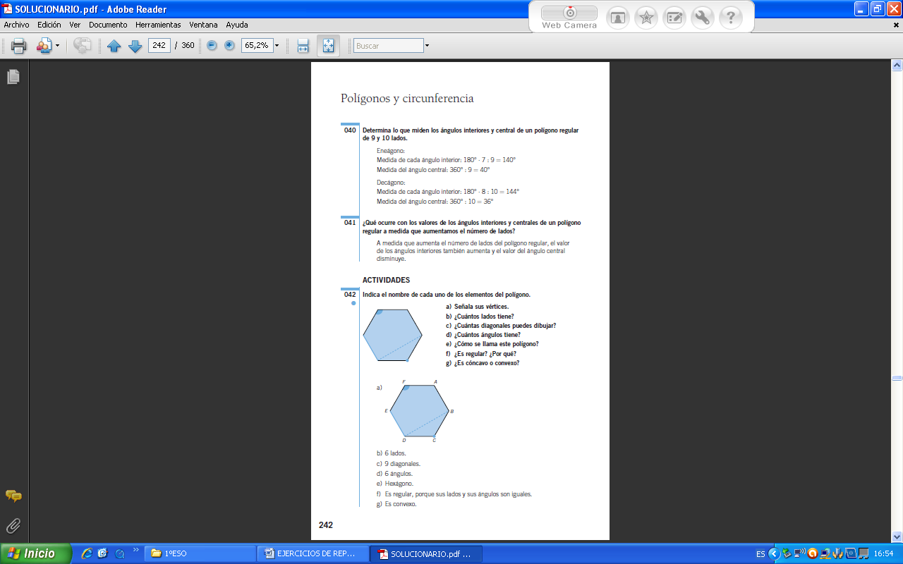

a) Señala sus vértices.b) ¿Cuántos lados tiene?

c) ¿Cuántas diagonales puedes dibujar?d) ¿Cuántos ángulos tiene?

e) ¿Cómo se llama este polígono?f) ¿Es regular? ¿Por qué?

g) ¿Es cóncavo o convexo?

**(Sol.: b) 6 lados. c) 9 diagonales. d) 6 ángulos. e) Hexágono. f) Es regular, porque sus lados y sus ángulos son iguales. g) Es convexo).**

2.- Dibuja la siguiente figura en tu cuaderno.

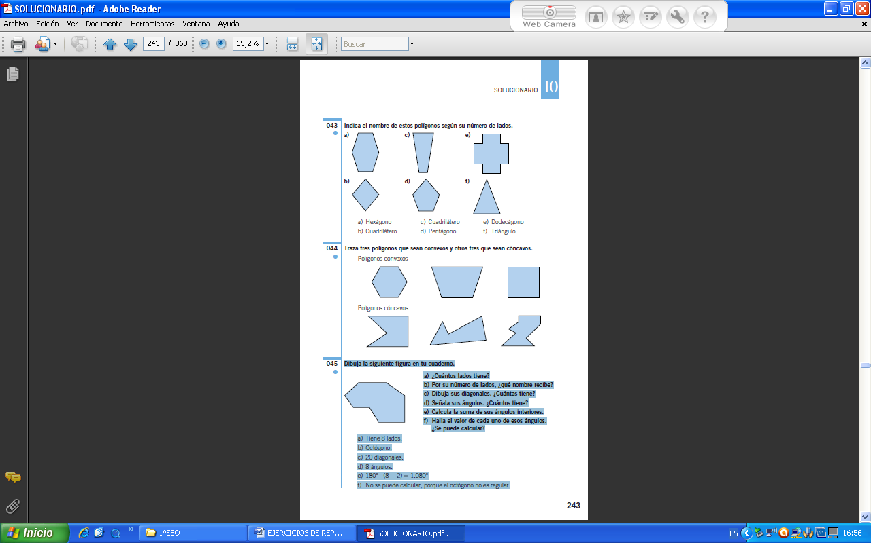

a) ¿Cuántos lados tiene?b) Por su número de lados, ¿qué nombre recibe?

c) Dibuja sus diagonales. ¿Cuántas tiene?d) Señala sus ángulos. ¿Cuántos tiene?

e) Calcula la suma de sus ángulos interiores.

f) Halla el valor de cada uno de esos ángulos.¿Se puede calcular?

**(Sol.: a) Tiene 8 lados. b) Octógono. c) 20 diagonales. d) 8 ángulos.**

**e) 180° ⋅(8 − 2) = 1.080° f) No se puede calcular, porque el octógono no es regular.**

3.- Clasifica estos triángulos según sus lados y ángulos.

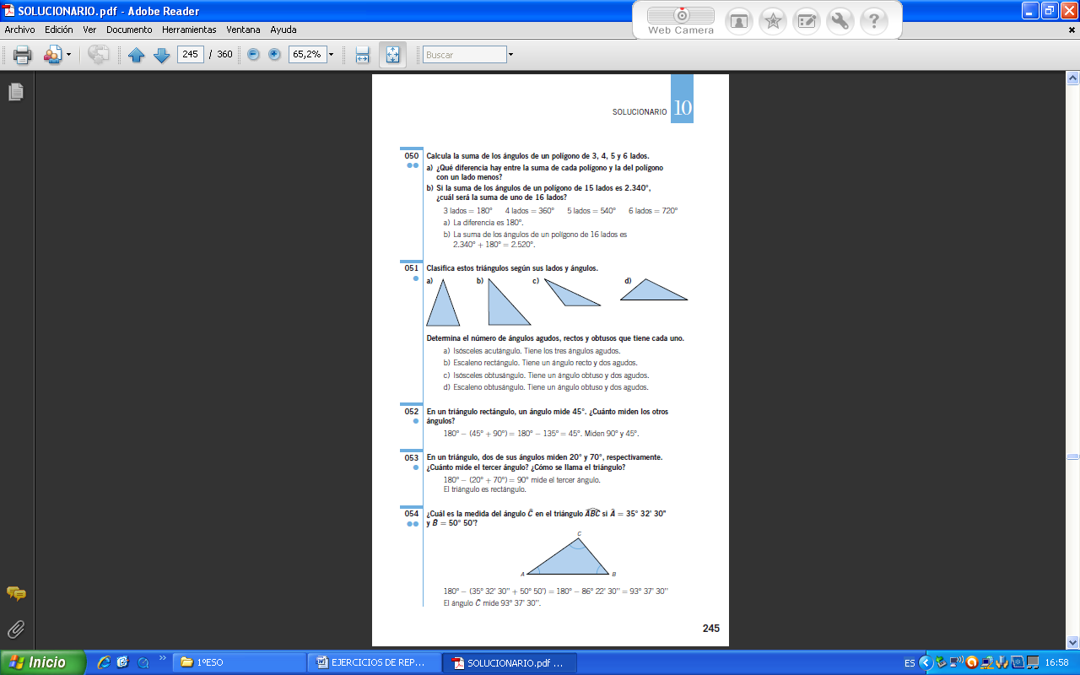

Determina el número de ángulos agudos, rectos y obtusos que tiene cada uno.

4.- En un triángulo rectángulo, un ángulo mide 45°. ¿Cuánto miden los otrosángulos?

**(Sol.: Miden 90° y 45°).**

5.- En un triángulo, dos de sus ángulos miden 20° y 70°, respectivamente.

¿Cuánto mide el tercer ángulo? ¿Cómo se llama el triángulo?

**(Sol.: 90° mide el tercer ángulo. El triángulo es rectángulo.)**

6.- ¿Cuál es la medida del ángulo Cen el triángulo ABC si A= 35° 32' 30"

y B= 50° 50'?**(Sol.:El ángulo C mide 93° 37' 30'').**

7.- En un triángulo rectángulo, un cateto mide 21 cm y la hipotenusa 75 cm.Halla el otro cateto.**(Sol.: Cateto 72 cm)**

8.- En un triángulo rectángulo isósceles, los catetos miden 12 cm.Determina el valor de la hipotenusa.**(Sol.: Hipotenusa =16,97 cm)**

9.- En un triángulo rectángulo, los catetos miden 25 y 60 cm, respectivamente.

Calcula la hipotenusa.**(Sol.: Hipotenusa = =65 cm)**

10.- Indica si los siguientes triángulos son rectángulos o no. Si no lo son,calcula el valor de la hipotenusa para que lo sean.

a) Lados: 12, 16 y 20 cmb) Lados: 5, 6 y 13 cmc) Lados: 18, 24 y 32 cm

**(Sol.. a) Es untriángulo rectángulo.b) No esun triángulo rectángulo.**

**Hipotenusa = 7,81 cm; c) No es un triángulo rectángulo.Hipotenusa 30 cm)**

11.- Calcula la diagonal de un cuadrado sabiendo que el lado mide 8 cm.

**(Sol.: Diagonal =11,31 cm)**

12.- Determina el lado de un cuadrado si la diagonal mide 7 cm.

**(Sol.: El lado del cuadrado mide 4,95 cm.)**

13.- Calcula la altura de un triángulo equilátero cuyo lado mide 10 cm.

**(Sol.: 8,66 cm)**

14.- Una escalera de 5 m apoyada en la pared, tiene su pie a 1,5 m de la base

de la pared. ¿A qué altura llegará la escalera?**(Sol.: 4,77 m de altura).**

15.- Calcula la longitud de la diagonal de una parcela rectangular de un terreno

si sus dimensiones son 150 y 60 m, respectivamente. (Sol.: 161,55 m)

16.- En un jardín rectangular de 8 ×5 m, determina cuántos metros recorre un niño

que lo cruza siguiendo la diagonal.**(Sol.: 9,43 m recorre el niño.)**

17.- Deduce la posición relativa de una circunferencia de radio r y una rectaque se halla a una distancia d de su centro, en los siguientes casos.

a) r = 6 cm, d = 4 cm c) r = 4 cm, d = 6 cm

b) r = 6 cm, d = 6 cm d) r = 4 cm, d = 0 cm

**(Sol.: a) Secante b) Tangente c) Exterior d) Secante)**

***TEMA 11: PERÍMETROS Y ÁREAS***

1.- Determina el área de un romboide de base 8 cm y altura 5 cm.

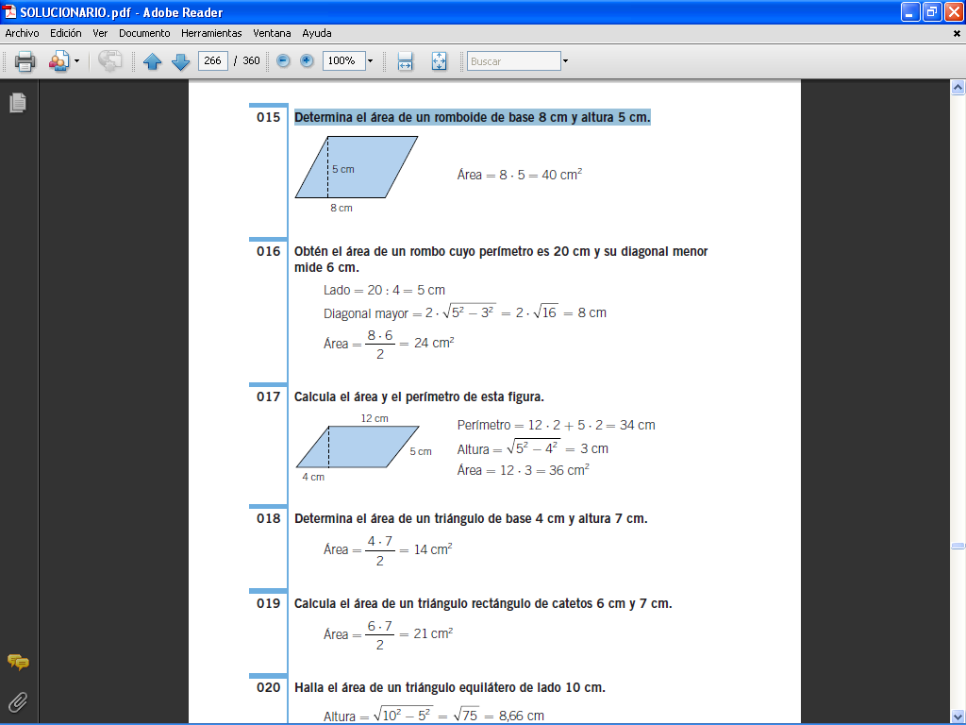**(Sol.: 40 cm 2)**

2.- Obtén el área de un rombo cuyo perímetro es 20 y su diagonal menor mide 6 cm.

**(Sol.: 24 cm2)**

3.- Calcula elárea y el perímetro de esta figura:

**(Sol.: 36 cm2)**

4.- Halla el área de un triángulo equilátero de lado 10 cm.

**(Sol.: 43,3 cm2)**

5.- Calcula el área de un trapecio de altura 7 cm y bases de 3 cm y 5 cm.

**(Sol.: 28 cm2)**

6.- Calcula la apotema de un hexágono regular de 4 cm de lado (aproxima hasta las décimas).



***(Sol.:* a = 3,5 cm mide la apotema)**

7.-Halla la altura y el área de un triángulo equilátero de 3 cm de lado.



***Solución: 2,6 cm mide la altura y el área = 3,9 cm2***

8.- Dibuja un rectángulo del que se conoce la diagonal, 13 cm, y un lado, 12 cm.¿Cuánto mide el otro lado? **(Sol.: 5 cm)**

9.- Dibuja un rombo cuyas diagonales midan D = 12 cm y d = 9 cm. ¿Cuánto mide el lado?.**(Sol.: 7,5 cm)**



10.- Dibuja un trapecio rectángulo cuyos lados miden 10 cm y 7 cm y el lado, 5 cm. Empieza averiguando cuánto mide la altura. **(Sol.: altura 4 cm)**



11.- Construye un trapecio isósceles de bases 5 cm y 13 cm, cuyos lados oblicuos miden 8,5 cm. Calcula previamente su altura. **(Sol.: h = 7,5 cm)**



12.- Recuerda que en el hexágono regular el lado es igual al radio. Calcula la longitud de la apotema de un hexágono regular de lado 4 cm, con una cifra decimal**.** Calcula el área

**(Sol.: apotema = 3,4 cm; área = (perímetro x apotema)/2= 5,16 cm2)**



13.- El lado de un pentágono regular mide l = 6 cm y su radio r = 5 cm. Halla la apotema. Calcula el área.

**(Sol.: apotema 4 cm; área = perímetro x apotema/2)= 30 cm2**

14.- ) Halla, con una cifra decimal, la altura de un triángulo equilátero de 8 cm de lado. Calcula el área. **(Sol,: 6,9 cm; área = 13,8 cm2)**



15.-Calcula la diagonal de este prisma (altura 5 cm y diagonal de la cara 13 cm):



***Solución:* 13,9 cm mide la diagonal**

16.- Calcula el tercer lado de los siguientes triángulos rectángulos:

a) Los catetos miden 3 y 4 cm;

b) Un cateto 6 cm y la hipotenusa 10 cm; d) Un cateto 8 cm y la hipotenusa 17 cm

17.-Si los lados de un rectángulo miden, respectivamente, 16 cm y 30 cm, ¿cuánto mide su diagonal?

***Solución:*** 34 cm mide la diagonal

18.- Las diagonales de un rombo miden 15 cm y 17 cm, respectivamente. ¿Cuánto miden sus lados? (Aproxima el resultado hasta las décimas).

***Solución:*** 11,3 cm de lado

19.- Observa la figura y calcula la longitud de los lados *a* y *b*:



***Solución: b = 5 cm***